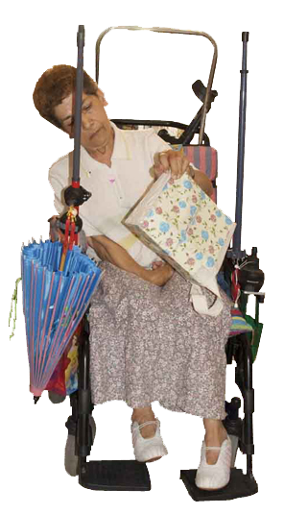

Rampas
portátiles
y ligeras.

 | Rampas portátiles y ligeras.
Breve descripción | Son 2 rampas de gomaespuma de alta densidad forradas de plástico que me permiten salvar un escalón con mi silla electrónica.
Para quién se hizo y con qué objeto | Con la silla eléctrica cuesta mucho trabajo salvar las aceras o portales donde hay un escalón, así que ideé estas rampas que las puedo llevar conmigo y ponerlas yo misma. Sólo necesito que una vez que yo haya subido pedirle a alguien que me las acerque a la silla, en la parte de atrás que es dónde las guardo.
Materiales y modo de funcionamiento | Los materiales necesarios son:  - Dos cuñas de gomaespuma de alta densidad.  - Plástico para forrarlas.
Proceso de elaboración | Le di las medidas a un taller de tapicería y me las hicieron por 19 €.  A las rampas es conveniente hacerles unas asas para poder manejarlas con más facilidad.
Autores y datos de contacto | Apellidos: Montes Gómez  Nombre: Magdalena  Dirección: C/Martínez Maldonado 70 6ºp  Código Postal : 29010  Ciudad: Málaga  País: España  Teléfono: 952396680

Galería de imágenes

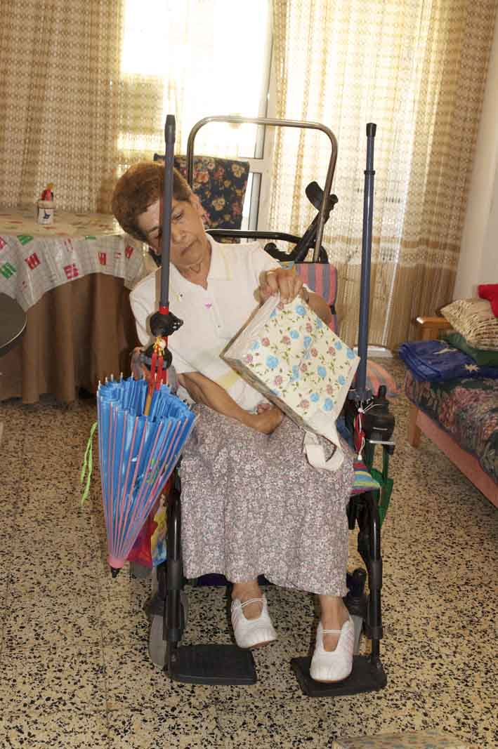
Imagen frontal de la autora de la adaptación mostrando una de las cuñas realizadas para salvar obstáculos.

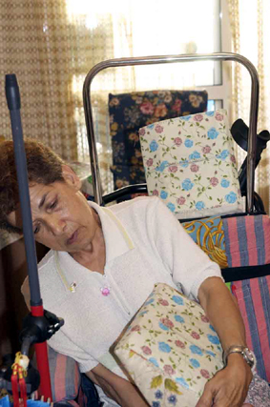
Rampas de gomaespuma en la mano y colocadas en la parte trasera de la silla.

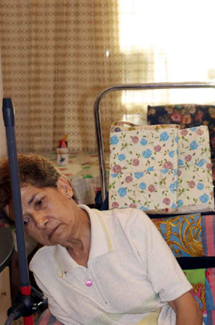
Ambas rampas colocadas en la parte trasera de la silla.

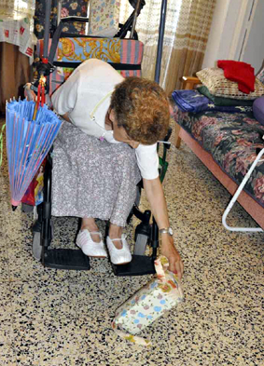
Colocando las rampas en el suelo.

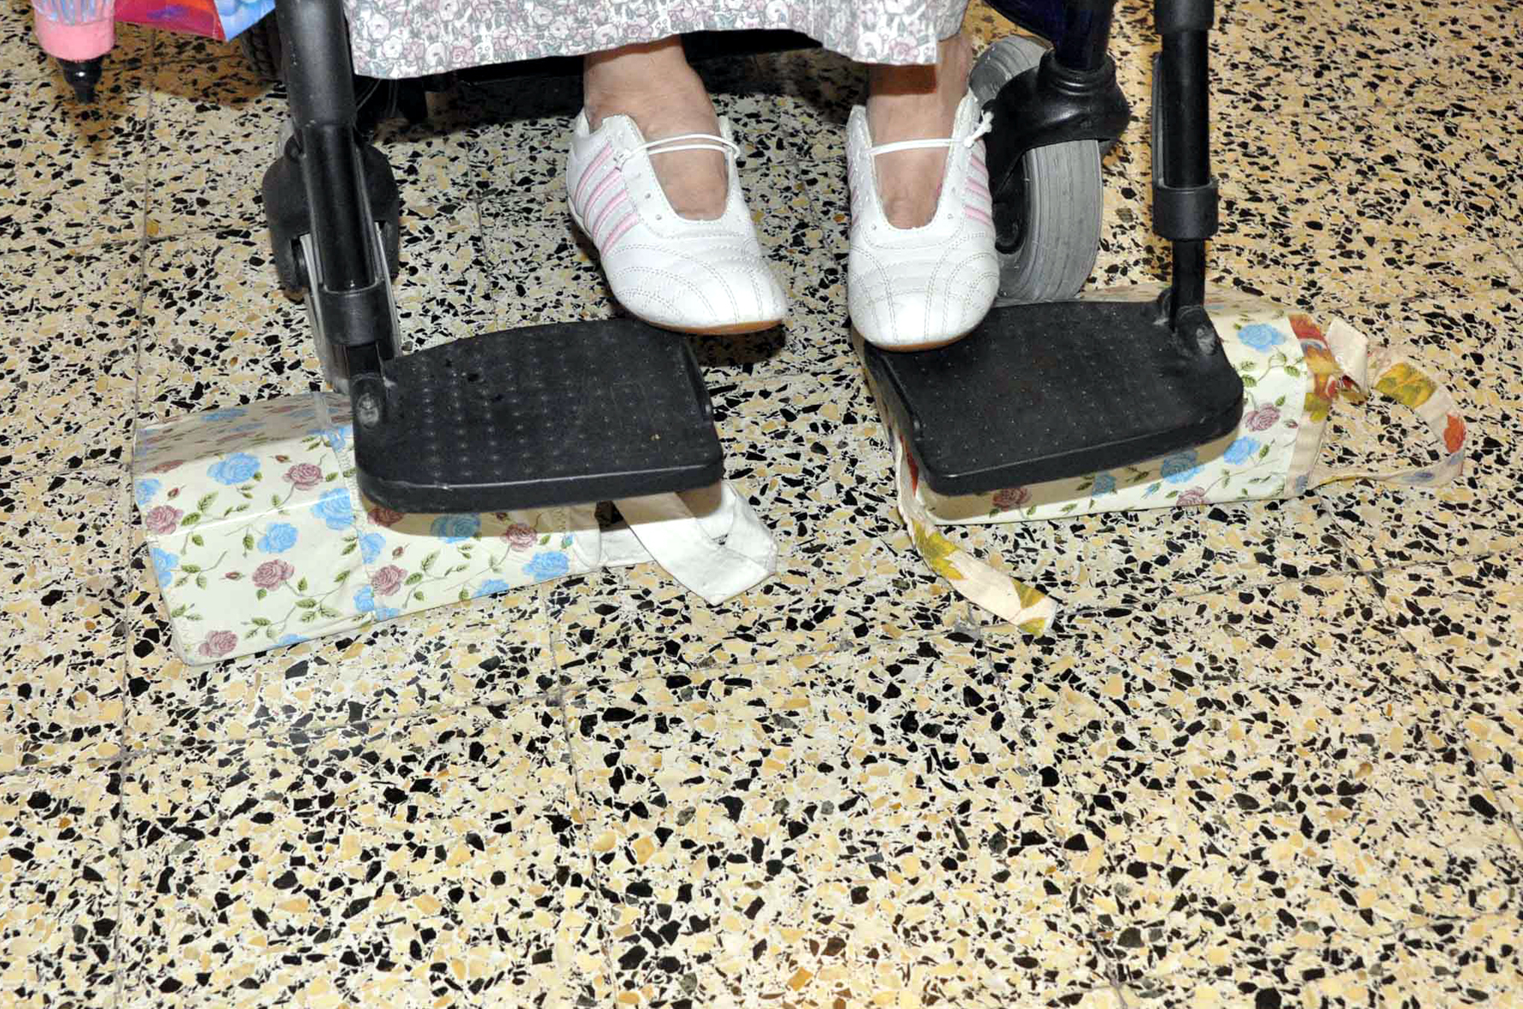
Detalle de las rampas colocadas en el suelo.

